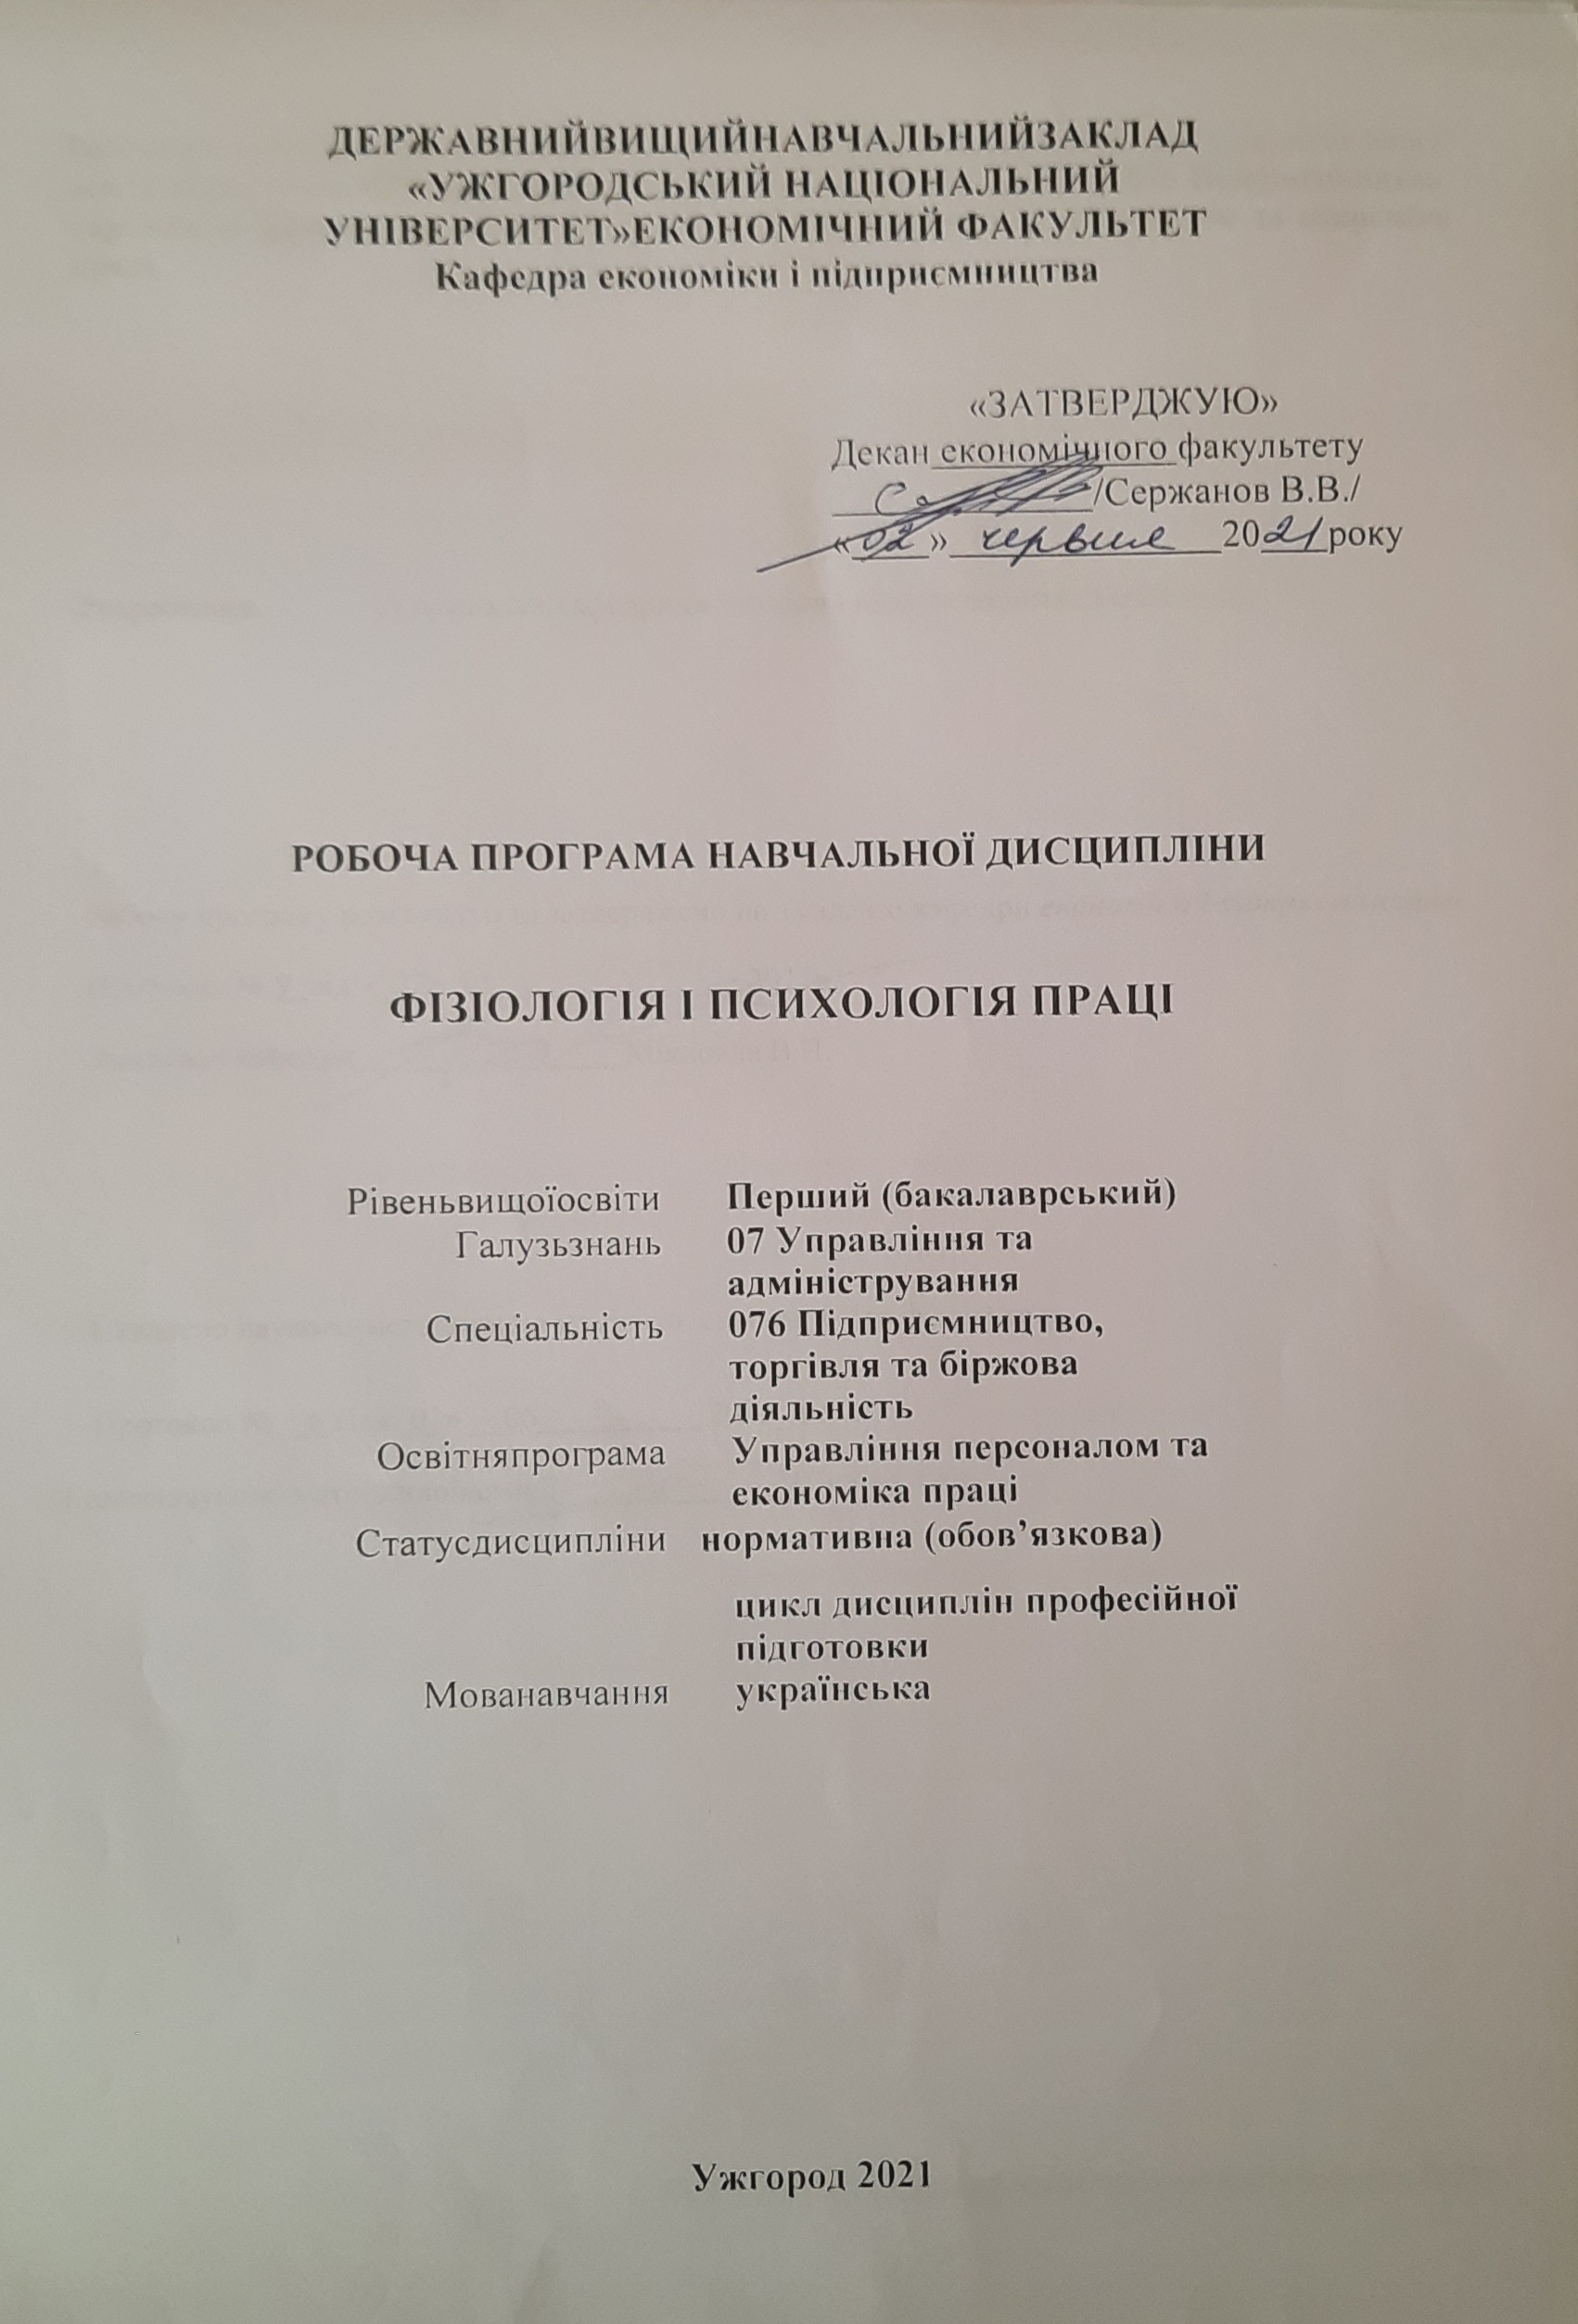

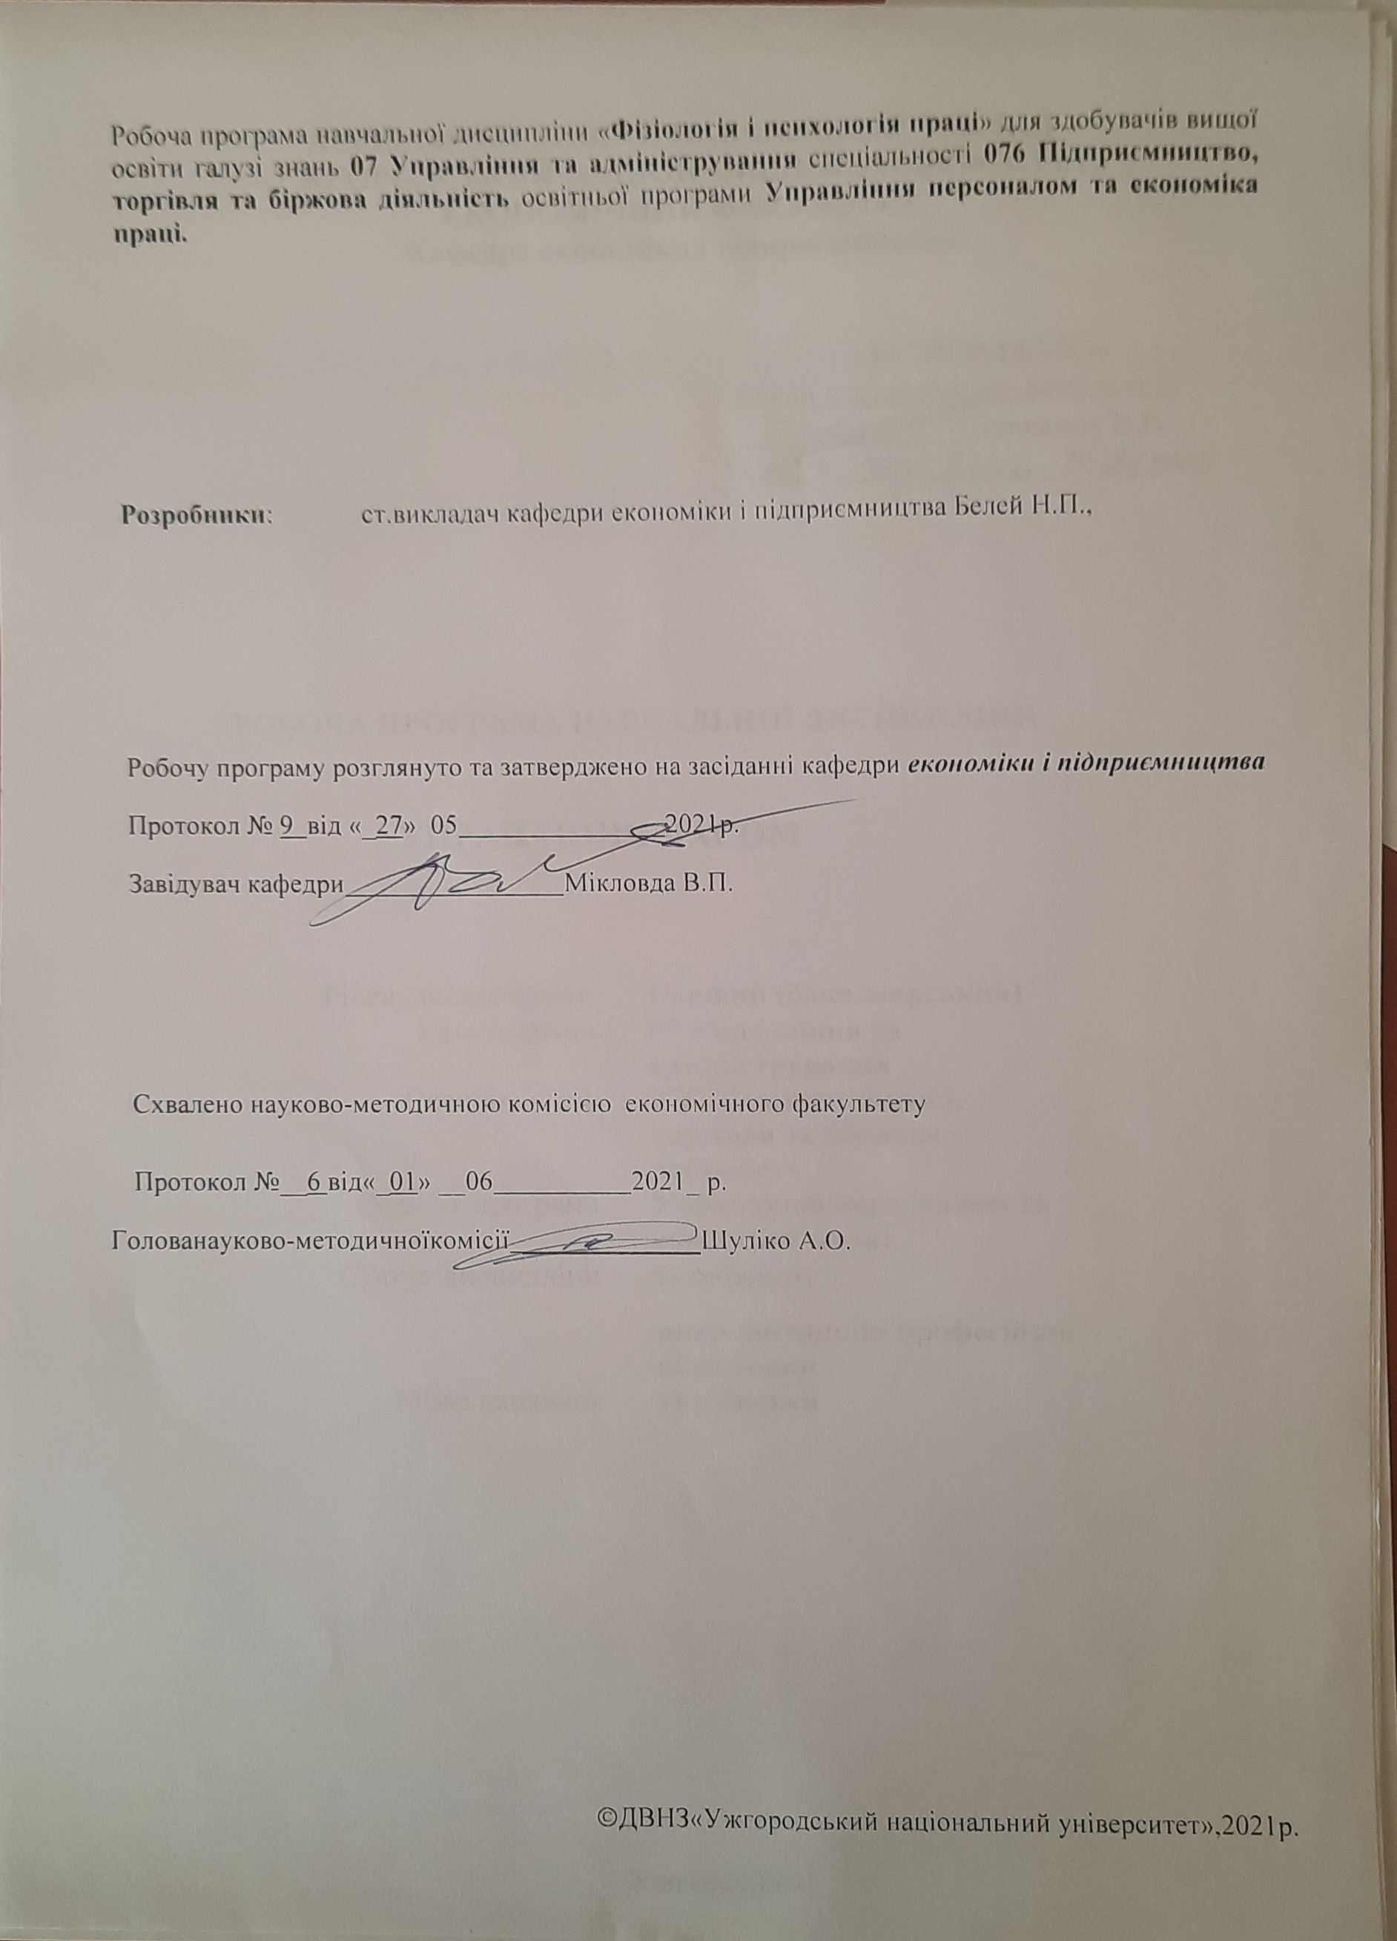

    - ОПИСНАВЧАЛЬНОЇДИСЦИПЛІНИ

Найменуванняпоказників | Розподіл годин за навчальним планом
Найменуванняпоказників | Денна форма навчання | Заочна форма навчання
КількістькредитівЄКТС–4 | Рікпідготовки:
Загальнакількістьгодин–120 | 3-ій |  | 3-ій
Кількістьмодулів–2 | Семестр:
Тижневихгодин  для денноїформи навчання:аудиторних–2  самостійноїроботистудента–3 | 5-ий |  | 6-ий
 | Лекції:
 | 24 |  | 10
 | Практичні(семінарські):
 | 20 |  | 4
Видпідсумковогоконтролю:  екзамен | Лабораторні:
Видпідсумковогоконтролю:  екзамен | - |  | -
Формапідсумковогоконтролю:  усна | Самостійнаробота:
Формапідсумковогоконтролю:  усна | 46 |  | 76

    - МЕТАНАВЧАЛЬНОЇДИСЦИПЛІНИ

Метоювивченнянавчальноїдисципліни«Фізіологія і психологія праці»є формування у студентів системи знань про закономірності функціонування людського організму в процесі праці, активізацію психічних функцій працівника, психофізіологічні, соціально-психологічні та мотиваційні механізми ефективної праці, а також навички і вміння щодо проектування організації праці з урахуванням людського фактора.

Предметом вивчення навчальної дисципліни є закономірності динаміки фізіологічних і психічних функцій людини в процесі праці.

Відповіднодоосвітньоїпрограми,вивченнядисциплінисприяєформуваннюуздобувачіввищоїосвіти такихкомпетентностей.

Загальні компетенції:
ЗК 1. Здатність до абстрактного мислення, аналізу та синтезу.
ЗК 2. Здатність застосовувати отримані знання в практичних ситуаціях.
ЗК 7. Здатність працювати в команді.
ЗК 9. Прагнення до збереження навколишнього середовища.
ЗК 10. Здатність діяти відповідально та свідомо.
ЗК 12. Здатність зберігати та примножувати моральні, культурні, наукові цінності і досягнення суспільства на основі розуміння історії та закономірностей розвитку предметної області, її місця у загальній системі знань про природу і суспільство та у розвитку суспільства, техніки і технологій, використовувати різні види та форми рухової активності для активного відпочинку та ведення здорового способу життя.

Спеціальні (фахові, предметні) компетентності:
СК 4. Здатність застосовувати інноваційні підходи в діяльності підприємницьких, торговельних та біржових структур.
СК 6. Здатність здійснювати діяльність з дотриманням вимог нормативно-правових документів у сфері підприємницької, торговельної та біржової діяльності.
СК 7. Здатність визначати і виконувати професійні завдання з організації діяльності підприємницьких, торговельних та біржових структур.
СК 11. Володіння сучасним уявленням про концептуальні засади економіки та організації праці, формування і регулювання соціально-трудових відносин, механізмів ринку праці, процесів відтворення і використання трудового потенціалу.
СК 12. Володіння методами управління персоналу, нормування, стимулювання та ефективної організації праці різних категорій працівників.
СК13. Здатність аналізувати і планувати показники використання праці, виявляти тенденції в організації праці.
СК 14. Здатність визначати соціально-економічну ефективність організації праці на підприємстві, трудового законодавства і регулювання трудового процесу, планування праці, комплексного проектування праці.
СК 15. Здатність використовувати знання, уміння і практичні навички в галузі економіки праці та соціально-трудових відносин, нормування, організації, фізіології та психології праці для підвищення ефективності управління людськими ресурсами підприємства.

    - ПЕРЕДУМОВИДЛЯВИВЧЕННЯНАВЧАЛЬНОЇДИСЦИПЛІНИ

Передумовамививченнянавчальноїдисципліни«Фізіологія і психологія праці»єопанування такихнавчальнихдисциплін(НД)освітньої програми (ОП):
– Безпека життєдіяльності та основи охорони праці;
– Логіка;
– Підприємництво;
– Організація праці;
– Менеджмент;
– Управління конфліктами тощо.

    - ОЧІКУВАНІРЕЗУЛЬТАТИНАВЧАННЯ

Відповіднодоосвітньоїпрограми«Фізіологія і психологія праці»,вивченнянавчальноїдисципліниповиннозабезпечитидосягненняздобувачамивищоїосвітитакихпрограмнихрезультатівнавчання(ПРН):

Програмнірезультатинавчання | ШифрПРН
Вміти працювати в команді, мати навички міжособистісної взаємодії, які дозволяють досягати професійних цілей. | ПРН 6
Застосовувати одержані знання й уміння для ініціювання та реалізації заходів у сфері збереження навколишнього природного середовища і здійснення безпечної діяльності підприємницьких, торговельних та біржових структур. | ПРН 8
Демонструвати здатність діяти соціально відповідально на основі етичних, культурних, наукових цінностей і досягнень суспільства. | ПРН 10
Використовувати професійно-профільні знання й практичні навички з фундаментальних дисциплін у процесі вироблення раціональних управлінських рішень у сфері управління персоналом та економіки праці. | ПРН 21
Демонструвати спроможність досліджувати економічні процеси розвитку ринків праці, інтелектуалізації праці та управлінських процесів із врахуванням глобалізаційних викликів часу. | ПРН 23
Розробляти методики та техніки оцінювання, атестації персоналу, ефективності діяльності служби управління персоналом. | ПРН 24

Очікуванірезультатинавчання,якіповиннібутидосягнутіздобувачамиосвітипісляопанування навчальної дисципліни«Фізіологія і психологія праці»:
Очікуванірезультатинавчанняздисципліни | ШифрПРН
Вміти працювати в команді, мати навички міжособистісної взаємодії, які дозволяють досягати професійних цілей, розробляючи заходи щодо підвищення працездатності та запобігання перевтомі працівників, зниження монотонності й підвищення змістовності праці.. | ПРН 6
Застосовувати одержані знання й уміння для ініціювання та реалізації заходів у сфері збереження навколишнього природного середовища і здійснення безпечної діяльності підприємницьких, торговельних та біржових структур, а також проводити аналіз стану безпечних умов праці на робочому місці за окремими показниками.. | ПРН 8
Демонструвати здатність діяти соціально відповідально, дотримуючись принципу гуманізації, на основі етичних, культурних, наукових цінностей і досягнень суспільства. | ПРН 10
Використовувати професійно-профільні знання й практичні навички про закономірності фізіологічних змін організму людини в процесі праці, професійно значущих психічних властивостях особистості в різних галузях діяльності у процесі вироблення раціональних управлінських рішень у сфері управління персоналом та економіки праці. | ПРН 21
Демонструвати спроможність досліджувати економічні процеси розвитку ринків праці, інтелектуалізації, раціоналізації праці та управлінських процесів із врахуванням глобалізаційних викликів часу. | ПРН 23
Розробляти методики та техніки оцінювання, атестації персоналу, ефективності діяльності служби управління персоналом, в тому числі проводити розрахунки показників працездатності. | ПРН 24
    - ЗАСОБИ ДІАГНОСТИКИ ТА КРИТЕРІЇ ОЦІНЮВАННЯРЕЗУЛЬТАТІВНАВЧАННЯ

Засобиоцінюваннятаметодидемонструваннярезультатівнавчання

Засобамиоцінюваннятаметодамидемонструваннярезультатівнавчаннязнавчальноїдисципліниє:
- екзамен;
- тестування;
- презентація результатів дослідницької роботи проблемних аспектів;
- розрахунково-аналітичні роботи.

Формиконтролютакритеріїоцінюваннярезультатівнавчання
Форми поточного контролю: виконання розрахунково-аналітичних робіт, презентація результатів дослідницької роботи, проведення колоквіумів.
Форма модульного контролю: у формі письмової контрольної роботи та/або письмового тестування та/або тестування на платформі Moodle.
Форма підсумкового семестрового контролю: у формі екзамену з навчальної дисципліни в обсязі навчального матеріалу, передбаченого робочою програмою навчальної дисципліни.

Розподілбалів,якіотримуютьздобувачівищоїосвіти(модуль1)

Поточнеоцінюваннятасамостійнаробота |  |  |  |  |  |  | Модульна  контрольнаробота | Сума
Т1 | Т2 | Т3 | Т4 | Т5 | Т6 | Т7 | 50 | 100
7 | 7 | 7 | 7 | 7 | 7 | 8 | 50 | 100
Т1,Т2 ...– теми

Розподілбалів,якіотримуютьздобувачі вищоїосвіти(модуль 2)

Поточнеоцінюваннятасамостійнаробота |  |  |  |  |  |  | Модульна  контрольнаробота | Сума
Т8 | Т9 | Т10 | Т11 | Т12 | Т13 | Т14 | 50 | 100
7 | 7 | 7 | 7 | 7 | 7 | 8 | 50 | 100
Т8,Т9 ...– теми

Оцінюванняокремихвидівнавчальноїроботиздисципліни

Виддіяльностіздобувачавищоїосвіти | Модуль1 |  | Модуль2
Виддіяльностіздобувачавищоїосвіти | Кількість | Максимальна  кількість балів(сумарна) | Кількість | Максимальна  кількість балів(сумарна)
Практичні(семінарські)  заняття | 4 | 20 | 4 | 20
Лабораторні заняття(допуск,виконаннята  захист) | - | - | - | -
Комп’ютерне тестуванняпритематичному  оцінюванні | - | - | - | -
Письмоветестуванняпри  тематичномуоцінюванні | 1 | 10 | 1 | 10
Презентація | 1 | 10 | 1 | 10
Реферат | 1 | 10 | 1 | 10
Есе | - | - | - | -
…
Модульнаконтрольна  робота | 1 | 50 | 1 | 50
Разом |  | 100 |  | 100

Критеріїоцінюваннямодульноїконтрольноїроботи
Критерії оцінювання результатів виконання контрольних завдань доводяться до відома студентів перед проведенням модульного контролю.
Під час проведення модульного контролю студенту забороняється у будь-якій формі користуватися забороненими матеріалами (конспектами, підручниками тощо) або обмінюватися інформацією з іншими студентами. При виявленні викладачем порушення студентом встановлених правил модульного контролю, викладач усуває цього студента від проведення контролю, не перевіряє роботу студента, робить на ній відповідний запис і оцінює нулем балів.
Результати модульного контролю студента, який не з'явився на нього оцінюються нулем балів.Якщо з об’єктивних причин студент не пройшов модульний контроль у визначений термін, то він має право за дозволом деканату пройти його протягом двох тижнів після виникнення заборгованості.
Результати перевірки письмових контрольних робіт доводяться до відома студентів не пізніше ніж за два робочі дні після дати проведення модульного контролю.
Студент, який не погоджується з оцінкою, має право звернутися до викладача і отримати ґрунтовне пояснення. У разі незгоди студента з виставленою оцінкою, він має право звернутися з письмовою апеляцією до завідуючого кафедри не пізніше, як на наступний день після оголошення результатів.
Викладач і завідувач кафедри повинні розглянути апеляцію студента на протязі двох днів і прийняти остаточне рішення. В результаті апеляції оцінка студента не може бути зменшена, а тільки залишена без змін або збільшена.
Студент не може повторно складати модульний контроль.
Після останнього модульного контролю викладач визначає сумарну модульну оцінку кожного студента за результатами всіх проведених контролів протягом навчального року.

Критеріїоцінюванняпідсумковогосеместровогоконтролю
Підсумковий семестровий контроль проводиться у формі екзамену за навчальним матеріалом, визначеним робочою програмою дисципліни «Фізіологія і психологія праці» в повному обсязі за навчальний рік.
Студент, який в результаті підсумкового оцінювання за модулем отримав менше 60 балів зобов’язаний здавати екзамен з дисципліни.
Студент, який у результаті поточного оцінювання отримав більше 60 балів, має право не складати екзамен з дисципліни. У такому випадку в заліково-екзаменаційну відомість заноситься загальна підсумкова оцінка. Якщо студент хоче покращити підсумкову оцінку за модуль із дисципліни, він повинен складати екзамен.
Відповідь студента під час екзамену оцінюється від 0 до 100 балів.Виставлення підсумкової оцінки здійснюється за шкалою.

Шкала оцінювання: національна та ECTS
Сума балів за всі види  навчальної діяльності | Оцінка ECTS | Оцінка за національною шкалою
90 – 100 | А | відмінно
82-89 | В | добре
74-81 | С | добре
64-73 | D | задовільно
60-63 | Е | задовільно
35-59 | FX | незадовільноно з можливістю повторного складання
0-34 | F | незадовільно з обов’язковим повторним вивченням дисципліни
    - ПРОГРАМАНАВЧАЛЬНОЇДИСЦИПЛІНИ

      - Змістнавчальноїдисципліни

МОДУЛЬ 1
ТЕМА 1. ПРЕДМЕТ, МЕТОДИ ТА ЗАВДАННЯ ДИСЦИПЛІНИ „ФІЗІОЛОГІЯ І ПСИХОЛОГІЯ ПРАЦІ”
Праця як основний вид діяльності людини. Соціально-економічна та психофізіологічна сутність праці. Функції і зміст праці. Мотив, мета та результат праці. Трудові навантаження, їх класифікація. Класифікація трудової діяльності залежно від співвідношення навантажень на працівника. Фізична, розумова та нервово-напружена праця.
Предмет навчальної дисципліни. Методологічні принципи фізіології і психології праці. Методи дослідження фізіології і психології праці. Зміст, завдання і зв’язок курсу з іншими навчальними дисциплінами.
Історія розвитку фізіології і психології праці. Сучасний стан і проблеми фізіології і психології праці в умовах ринкових відносин.

ТЕМА 2. ФУНКЦІОНУВАННЯ ЦЕНТРАЛЬНОЇ НЕРВОВОЇ СИСТЕМИ ЛЮДИНИ У ПРОЦЕСІ ПРАЦІ
Нервова система як провідна фізіологічна система. Будова та властивості нервової системи. Нервова клітина як основна структурна одиниця нервової системи. Класифікація нервових клітин за функціями. Центральна нервова система. Нервові процеси – збудження і гальмування та закономірності їх взаємодії: іррадіація; концентрація; індукція. Властивості нервових процесів: сила, рухливість, урівноваженість як фізіологічна основа темпераменту людини.
Вища та нижча нервова діяльність. Рефлекторна функція центральної нервової системи. Умовні та безумовні рефлекси. Рефлекторна дуга. Співвідношення першої і другої сигнальних систем у різних видах трудової діяльності.
Рефлекс як основа трудової діяльності. Динамічний робочий стереотип як одиниця трудової поведінки людини, умови його формування і вдосконалення.
Інтегративна функція центральної нервової системи, її сутність і мета – підтримання гомеостазу організму і досягнення результату праці. Функціональна система.
Координаційна функція центральної нервової системи. Принципи координації. Домінанта як рефлекс, що тимчасово переважає. Роль домінанти в процесі праці.

ТЕМА 3. ФІЗІОЛОГІЯ РУХОВОГО АПАРАТУ ЛЮДИНИ І РАЦІОНАЛІЗАЦІЯ ТРУДОВИХ ПРОЦЕСІВ
Будова рухового апарату людини та функції його елементів. Рухові одиниці, їх види та функції. Поняття про ступінь свободи рухів. Координація рухів як спосіб обмеження зайвих ступенів свободи рухів тіла людини.
М’язова сила та витривалість. Методи вимірювання м’язової сили та витривалості організму людини.
Динамічна та статична робота. Праця як поєднання динамічних рухів і статичної напруги. Локальний, регіональний і загальний характер м’язових навантажень.
Робоча поза працівника. Різновиди робочих поз і їх фізіологічна характеристика. Виробничі та фізіологічні вимоги до раціоналізації робочої пози. Робоче місце та ергономічні вимоги до його планування і організації.
Трудовий процес, його сутність і елементи: операція; прийом; дія; рух. Фізіологічні принципи раціоналізації трудових рухів. Методи вивчення трудових рухів. Єдність фізіологічних і психологічних процесів у трудовій діяльності. Психофізіологічні вимоги до проектування трудових процесів.

Тема 4. Фізіологічні реакції організму людини на трудові навантаження та умови праці
Єдність людського організму з навколишнім середовищем. Принципи взаємодії: врівноважування, пристосування, опірність несприятливим факторам. Фізіологічні резерви організму.
Поняття і механізм трудової адаптації. Гомеостаз як ознака адаптованості організму до навколишнього середовища. Активна трудова адаптація людини в процесі праці.
Умови праці як частина навколишнього середовища. Санітарно-гігієнічні умови праці та їх вплив на фізіологічні системипрацівника.
Вплив трудових навантажень і умов праці на функціонування органів дихання та серцево-судинну систему працівника. Класифікація робіт за показниками легеневої вентиляції, споживання кисню, частоти пульсу. Механізм терморегуляції організму людини в процесі праці.
Закономірності відновлення фізіологічних функцій працівника до вихідного рівня під час відпочинку. Поняття про оптимальний стан організму.

ТЕМА 5. ЗАКОНОМІРНОСТІ АКТИВІЗАЦІЇ ПСИХІЧНИХ ПРОЦЕСІВ ЛЮДИНИ У ТРУДОВІЙ ДІЯЛЬНОСТІ
Психіка як суб’єктивне відображення об’єктивного світу. Функції психіки: когнітивна; регулятивна; комунікативна; мотиваційна. Психіка та свідомість. Класифікація психічних явищ: процеси, стани, властивості особливості.
Пізнавальні психічні процеси. Відчуття і сприйняття як процеси чуттєвого пізнання, їх властивості та роль у процесі праці. Пам’ять, її компоненти та типи. Довготривала та короткотривала (оперативна) пам’ять. Мислення, його сутність, операції, види. Репродуктивне та творче мислення. Роль мислення і пам’яті в трудовій діяльності. Увага та воля як регулювальні психічні функції. Види й властивості уваги. Методи вивчення психічнихпроцесів.
Психічні стани людини, їх класифікація за тривалістю, рівнем напруження, психічними функціями. Емоції і почуття, їх взаємозв’язок, функції, види та вплив на працездатність і продуктивність праці. Методи вивчення психічних станів людини.

ТЕМА 6. ПСИХІЧНІ ВЛАСТИВОСТІ ОСОБИСТОСТІ, ЇХ РОЗВИТОК І ПРОЯВИ В ТРУДОВІЙ ДІЯЛЬНОСТІ
Особистість та її структура. Розвиток особистості. Основні атрибути особистості. Характеристика особистості. Особистість як динамічна функціональна система. Індивідуальність людини.
Темперамент і його властивості. Типи вищої нервової діяльності як фізіологічна основа темпераменту. Характеристика різних типів темпераменту людини. Характер і його структура.
Здібності як індивідуально-психологічні особливості людини. Класифікація здібностей. Розвиток здібностей. Задатки. Потенційні та актуальні здібності. Талант як поєднання здібностей. Натхнення. Фактори розвитку та реалізації здібностей. Оцінювання здібностей людини.
Мотив як компонент трудової діяльності. Мотивація як система факторів, що детермінують трудову поведінку працівника. Внутрішня і зовнішня мотивація. Стимул. Мотиваційна сфера особистості. Мотиваційні стратегії діяльності.

Тема 7. Працездатність людини та закономірності її динаміки
Працездатність людини як фізіологічна основа продуктивності праці. Сутність, фактори та основні рушійні сили працездатності. Межа та фізіологічний механізм регуляції працездатності. Функціональні системи: основна; побічна; відновлювальна. Функціональні стани працівника: нормальний, граничний, патологічний, їх ознаки. Показники динаміки працездатності. Крива працездатності та характеристика її фаз. Динаміка працездатності за різних видів праці протягом робочого дня, доби, тижня, місяця, року. Методика інтегральної оцінки працездатності. Заходи щодо підвищення працездатності та ефективності трудової діяльності.

МОДУЛЬ 2

Тема 8. Виробнича втома і заходи запобігання перевтомі працівників
Втома як етап у динаміці працездатності, її фізіологічна та біологічна сутність. Локально-гуморальні теорії втоми, їх критичне оцінювання. Нейрогенна (коркова) теорія втоми. Причини та механізм настання втоми. Об’єктивні показники втоми та суб’єктивне відчуття стомлення. Перевтома та її наслідки. Особливості втоми при фізичній, розумовій і нервово-напруженій праці. Заходи щодо запобігання перевтомі працівників.

Тема 9. Психофізіологічна суть монотонності праці та шляхи підвищення змістовності праці
Об’єктивні передумови появи монотонних і сенсорно-напружених робіт. Фізіологічна сутність, ознаки, критерії, види монотонності. Вплив монотонності на працездатність людини та продуктивність праці. Психічні стани працівника під час виконання монотонних робіт. Змістовність праці та її показники. Психофізіологічний аналіз трудових процесів як метод оцінювання змістовності праці та виявлення причин помилок під час виконання робіт. Заходи щодо запобігання монотонності праці та зниження її негативного впливу на працівника: фізіологічна раціоналізація трудових процесів; суміщення трудових функцій; психологічна стимуляція; оптимізація темпу та ритму роботи; застосування естетичнихфакторів.

Тема 10. Виробниче середовище та його вплив на організм і працездатність людини
Сутність та фактори виробничого середовища. Група фізичних небезпечних і шкідливих виробничих факторів. Група хімічних небезпечних і шкідливих виробничих факторів. Група біологічних небезпечних і шкідливих виробничих факторів. Психофізіологічні небезпечні та шкідливі виробничі фактори. Характер впливу на організм людини факторів виробничого середовища. Фізіологічні та психологічні межі факторів виробничого середовища.
Фактори умов праці: психофізіологічні, санітарно-гігієнічні, естетичні, соціально-психологічні. Характеристика та оцінювання умов праці.
Складові мікроклімату виробничих приміщень та їх вплив на працівника. Поняття ефективної та еквівалентно-ефективної температури.
Виробничий шум і його вплив на працівників. Вібрація, її види та вплив на працівників. Забрудненість повітря як виробнича шкідливість. Промислові отрути та їх вплив на працівників. Вплив випромінювання на працівників. Вплив освітлення на зоровий аналізатор. Вимоги до освітлення виробничих приміщень.
Естетичні фактори виробничого середовища. Вплив кольору на працівника. Функціональна музика та її вплив на працівників.

Тема 11. Важкість праці та методика її оцінювання
Фактори важкості праці. Сутність і показники важкості праці. Медико-фізіологічне обґрунтування важкості праці.
Функціональний стан працівника (нормальний, граничний, патологічний) як інтегральний показник важкості праці.
„Ефект Сєченова” як критерій оцінювання функціонального стану людини. Категорії важкості праці та їх характеристика. Методика інтегральної бальної оцінки важкості праці. Вплив важкості праці на працездатність і продуктивність праці. Важкість і інтенсивність праці, їх взаємозв’язок. Заходи щодо зменшення важкості та оптимізації інтенсивностіпраці.

Тема 12. Фізіологічні основи проектування раціональних режимів праці та відпочинку
Режим праці та його складові: змінність; тривалість; темп; ритм; інтенсивність праці. Перерви для відпочинку: щорічна, щотижнева, міжзмінна, внутрішньо-змінна, їх призначення і особливості. Регламентований і нерегламентований відпочинок. Поняття режиму праці та відпочинку. Фізіологічні передумови для встановлення періодів роботи та відпочинку.
Методичні принципи проектування і критерії раціональності режимів праці та відпочинку. Внутрішньо-змінний режим. Мікро- і макро-паузи. Методика нормування часу на відпочинок. Методи встановлення часу на відпочинок під час виконання різних видів робіт. Формивідпочинку.

Тема 13. Психофізіологічні основи професійної орієнтації та професійного відбору кадрів
Сутність професійної орієнтації і професійного відбору кадрів, їх значення в умовах ринкової економіки.
Класифікація професій за вимогами до людини. Трудова експертиза – прогностична та ретроспективна. Методи трудової експертизи. Професіографія, її мета та завдання. Професіограма та її структура. Психограма як складова частина професіограми.
Етапи професійної орієнтації. Професійна консультація. Психологічний профіль особи та професії. Професійна придатність та професійна готовність. Абсолютна та відносна професійна придатність.
Методи професійного відбору кадрів. Використання тестів для визначення професійної придатності. Надійність і валідність тестів.
Організація роботи з професійної орієнтації і професійного відбору кадрів.

ТЕМА 14. ПСИХОФІЗІОЛОГІЧНІ ОСНОВИ ВИРОБНИЧОГО НАВЧАННЯ, ФОРМУВАННЯ ТРУДОВИХ НАВИЧОК І УМІНЬ
Виробниче навчання, його сутність і основні форми підготовки персоналу. Завдання виробничого навчання в сучасних умовах – забезпечення конкурентоспроможності людини на ринку праці.
Трудові навички, їх класифікація. Робочий динамічний стереотип як фізіологічна основа трудових навичок. Поняття про інтегральний образ трудових дій і ключові фізіологічні функції. Роль тренування і вправ у формуванні трудових навичок і адаптації фізіологічних систем до трудових навантажень. Етапи формування трудових навичок. Перенесення та інтерференція трудових навичок, їх вплив на професійну мобільність працівника. Методи виробничого навчання. Уміння, їх сутність і етапи формування. Поняття про нормативний спосіб та індивідуальний стиль діяльності.
      - Структуранавчальноїдисципліни
Назви змістових модулів і тем | Кількість годин
Назви змістових модулів і тем | денна форма |  |  |  |  |  |  | заочна форма
Назви змістових модулів і тем | усього |  | у тому числі |  |  |  |  | усього | у тому числі
Назви змістових модулів і тем |  |  | лекції | практичні(семінарські) | лабораторні | індивідуальнаробота | самостійна робота | усього | лекції | практичні(семінарські) | лабораторні | індивідуальнаробота | самостійна робота
5-йсеместр |  |  |  |  |  |  |  | 6-йсеместр
Модуль 1
Тема 1. Предмет, методи та завдання дисципліни „Фізіологія і психологія праці” |  | 6 | 2 | 1 | - | - | 3 | 6 | 1 | - | - | - | 5
Тема 2. Функціонування центральної нервової системи людини у процесі праці |  | 6 | 2 | 1 | - | - | 3 | 8 | 2 | - | - | - | 6
Тема 3. Фізіологія рухового апарату людини і раціоналізація трудових процесів |  | 7 | 2 | 2 | - | - | 3 | 7 | - | 1 | - | - | 6
Тема 4. Фізіологічні реакції організму людини на трудові навантаження та умови праці |  | 5 | - | 2 | - | - | 3 | 5 | - | - | - | - | 5
Тема 5. Закономірності активізації психічних процесів людини у трудовій діяльності |  | 7 | 2 | 2 | - | - | 3 | 8 | 2 | - | - | - | 6
Тема 6. Психічні властивості особистості, їх розвиток і прояви в трудовій діяльності |  | 5 | 2 | - | - | - | 3 | 6 | - | 1 | - | - | 5
Тема 7. Працездатність людини та закономірності її динаміки |  | 5 | 2 | - | - | - | 3 | 5 | - | - | - | - | 5
Модульнаконтрольнаробота |  | 4 | - | 2 | - | - | 2 | - | - | - | - | - | -
Разомзамодуль |  | 45 | 12 | 10 | - | - | 23 | 45 | 5 | 2 |  |  | 38
Модуль 2
Тема 8. Виробнича втома і заходи запобігання перевтомі працівників |  | 7 | 2 | 2 | - | - | 3 | 7 | - | 1 | - | - | 6
Тема 9. Психофізіологічна суть монотонності праці та шляхи підвищення змістовності праці |  | 5 | 2 | - | - | - | 3 | 7 | 1 | - | - | - | 6
Тема 10. Виробниче середовище та його вплив на організм і працездатність людини |  | 6 | 2 | 1 | - | - | 3 | 7 | 2 | - | - | - | 5
Тема 11. Важкість праці та методика її оцінювання |  | 7 | 2 | 2 | - | - | 3 | 5 | - | - | - | - | 5
Тема 12. Фізіологічні основи проектування раціональних режимів праці та відпочинку |  | 6 | 2 | 1 | - | - | 3 | 7 | 2 | - | - | - | 5
Тема 13. Психофізіологічні основи професійної орієнтації та професійного відбору кадрів |  | 5 | - | 2 | - | - | 3 | 7 | - | 1 | - | - | 6
Тема 14. Психофізіологічні основи виробничого навчання, формування трудових навичок і умінь |  | 5 | 2 | - | - | - | 3 | 5 | - | - | - | - | 5
Модульнаконтрольнаробота |  | 4 | - | 2 | - | - | 2 | - | - | - | - | - | -
Разомзамодуль |  | 45 | 12 | 10 | - | - | 23 | 45 | 5 | 2 | - | - | 38
Разомзасеместр |  | 90 | 24 | 20 | - | - | 46 | 90 | 10 | 4 | - | - | 76

      - Темипрактичних(семінарських,лабораторних)занять
№з/п | Назватеми | Кількість  годин
№з/п | Назватеми | денна | заочна
1 | Предмет, методи та завдання дисципліни „Фізіологія і психологія праці” | 1 | -
2 | Функціонування центральної нервової системи людини у процесі праці | 1 | -
3 | Фізіологія рухового апарату людини і раціоналізація трудових процесів | 2 | 1
4 | Фізіологічні реакції організму людини на трудові навантаження та умови праці | 2 | -
5 | Закономірності активізації психічних процесів людини у трудовій діяльності | 2 | -
6 | Психічні властивості особистості, їх розвиток і прояви в трудовій діяльності | - | 1
7 | Працездатність людини та закономірності її динаміки | - | -
8 | Виробнича втома і заходи запобігання перевтомі працівників | 2 | 1
9 | Психофізіологічна суть монотонності праці та шляхи підвищення змістовності праці | - | -
10 | Виробниче середовище та його вплив на організм і працездатність людини | 1 | -
11 | Важкість праці та методика її оцінювання | 2 | -
12 | Фізіологічні основи проектування раціональних режимів праці та відпочинку | 1 | -
13 | Психофізіологічні основи професійної орієнтації та професійного відбору кадрів | 2 | 1
14 | Психофізіологічні основи виробничого навчання, формування трудових навичок і умінь | - | -
15 | Модульна контрольна робота. | 4 | -
Разом |  | 20 | 4

      - Самостійнаробота
№з/п | Назватеми | Кількість  годин
№з/п | Назватеми | денна | заочна
1 | Підготовка до модульної контрольної роботи – теоретична підготовка та опрацювання практичних завдань (лекційного матеріалу) | 4 | -
2 | Опрацювання тем
1 | Предмет, методи та завдання дисципліни „Фізіологія і психологія праці” | 3 | 5
2 | Функціонування центральної нервової системи людини у процесі праці | 3 | 6
3 | Фізіологія рухового апарату людини і раціоналізація трудових процесів | 3 | 6
4 | Фізіологічні реакції організму людини на трудові навантаження та умови праці | 3 | 5
5 | Закономірності активізації психічних процесів людини у трудовій діяльності | 3 | 6
6 | Психічні властивості особистості, їх розвиток і прояви в трудовій діяльності | 3 | 5
7 | Працездатність людини та закономірності її динаміки | 3 | 5
8 | Виробнича втома і заходи запобігання перевтомі працівників | 3 | 6
9 | Психофізіологічна суть монотонності праці та шляхи підвищення змістовності праці | 3 | 6
10 | Виробниче середовище та його вплив на організм і працездатність людини | 3 | 5
11 | Важкість праці та методика її оцінювання | 3 | 5
12 | Фізіологічні основи проектування раціональних режимів праці та відпочинку | 3 | 5
13 | Психофізіологічні основи професійної орієнтації та професійного відбору кадрів | 3 | 6
14 | Психофізіологічні основи виробничого навчання, формування трудових навичок і умінь | 3 | 5
 | Разом | 46 | 76

    - ІНСТРУМЕНТИ, ОБЛАДНАННЯ ТА ПРОГРАМНЕ ЗАБЕЗПЕЧЕННЯ,ВИКОРИСТАННЯЯКИХПЕРЕДБАЧАЄНАВЧАЛЬНАДИСЦИПЛІНА

1. Підручники та посібники, зазначені в переліку рекомендованої літератури
2. Роздатковий матеріал на практичних заняттях,
3. Нормативні документи,
4. Інтернет-ресурси.
5. Методичне забезпечення дисципліни узагальнене в системі управління навчанням (Moodle), яка включає:
- програму навчальної дисципліни;
- методичні матеріали з навчальної дисципліни;
- робочу програму дисципліни;
- конспект лекцій;
- завдання для самостійної та індивідуальної роботи студентів;
- тестові завдання до модульного контролю;
- питання для підготовки до заліку тощо.

    - РЕКОМЕНДОВАНІДЖЕРЕЛАІНФОРМАЦІЇОсновналітература
1. Баклицький І.О. Психологія праці: підручник / І.О. Баклицький. – 2-е вид., перероб. і доп. – К.: Знання, 2008. – 655 с.
2. Горко Ю.П. Оцінка та керування функціональними станами людини: навч. посібн. / Ю.П. Горко, М.В. Маліков, Н.В. Богдановська. – Запоріжжя: ЗНУ, 2005. – 135 с.
3. Калініна Т.О. Фізіологія і психологія праці: конспект лекцій / Т.О. Калініна, Є.П. Кожанова. – Х.: ХНЕУ, 2005. – 266 с.
4. Капінус Л.В. Фізіологія та психологія праці: конспект лекцій / Л.В. Капінус, О.М. Олійниченко. – К.: НУХТ, 2012. – 177 с.
5. Крушельницька Я.В. Фізіологія і психологія праці: підручник / Я.В. Крушельницька. – К.: КНЕУ, 2003. – 367 с.
6. Лукьянченко Н.Д., Бунтовская Л.Л. Физилогия и психология труда: Учебноепособие. – Донецк: ДонНУ, 2003 .- 285с.
7. Мазяр О.В. Психологія праці: модульний курс: навч. посібн. / О.В. Мазяр, В.В. Кириченко. – Житомир: Вид-во ЖДУ ім. І. Франка, 2014. – 190 с.
8. Филиппов М.М. Психофизиологияфункциональныхсостояний: учебн. пособ. / М.М. Филиппов. – К.: МАУП, 2006. – 240 с.
9. Самолюк Н.М. Фізіологія і психологія праці: Навчальний посібник.- Рівне: НУВГП, 2013. – 330 с.
Допоміжналітература
1. Асеев В.Г. Психология труда: учеб. пособ. / В.Г. Асеев. – Ч. І. – 2-е изд. – Иркутск: Иркут. ун-т, 2005. – 342 с.
2. Музика О.Л. Типологічний підхід у психології здібностей та обдарованості як альтернатива ситуаційно-диспозиційній антиномії / О.Л. Музика // Актуальні проблеми психології: Проблеми психології творчості: зб. наук. праць. – Т. 12. – Вип. 4. – Житомир: Вид-во ЖДУ ім. І. Франка, 2008. – С. 184–192.
3. Налчаджян А.А. Психологическаяадаптация: механизмы и стратегии / А.А. Налчаджян. – 2-е изд., перераб. и доп. – М.: Эксмо, 2010. – 368 с.
4. Сисоєва С.О. Хрестоматія з психології та педагогіки: навч. посібн. для вищих навч. закладів непед. профілю традиційної та дистанційної форм навчання / С.О. Сисоєва, Т.Б. Поясок. – Кременчук: Кременчуцький інститут Дніпропетровського університету економіки та права, 2008. – 400 с.
5. Толочек В.А. Современнаяпсихология труда: учебн. пособ. / В.А. Толочек. − СПб.: Питер, 2005. − 479 с.
6. Чайка Г.Л. Організація праці менеджера: навч. посіб. / Г.Л. Чайка. – К.: Знання, 2007. – 420 с.

Інформаційніресурсив мережіІнтернет

- http://zakon2.rada.gov.ua – Законодавство України.
- http://www.minfin.gov.ua/ - сайт Міністерства фінансів України
- http://www.mon.gov.ua - сайт Міністерства освіти України
- http://dspace.uzhnu.edu.ua:8080/jspui/ - Електронний репозитарій ДВНЗ «УжНУ»
- http://www.ukrstat.gov.ua - Офіційний сайт Державної служби статистики України
- http://zakon2.rada.gov.ua/laws/show/436-15 - Господарський кодекс України
Додаток2

Результатиперегляду
робочоїпрограминавчальноїдисципліни

Робочапрограмаперезатверджена на20 / 20 н.р. беззмін;зізмінами(Додаток ).
(потрібнепідкреслити)

протокол № від« » 20 р. Завідувачкафедри
(підпис) (Прізвищеініціали)

Робочапрограмаперезатвердженана20 / 20 н.р. беззмін;зізмінами(Додаток ).
(потрібнепідкреслити)

протокол № від« » 20 р. Завідувачкафедри
(підпис) (Прізвищеініціали)

Робочапрограмаперезатвердженана20 / 20 н.р. беззмін;зізмінами(Додаток ).
(потрібнепідкреслити)

протокол № від« » 20 р. Завідувачкафедри

(підпис) (Прізвищеініціали)

Робочапрограмаперезатвердженана20 / 20 н.р. беззмін; зізмінами(Додаток ).
(потрібнепідкреслити)

протокол № від« » 20 р. Завідувачкафедри
(підпис) (Прізвищеініціали)

